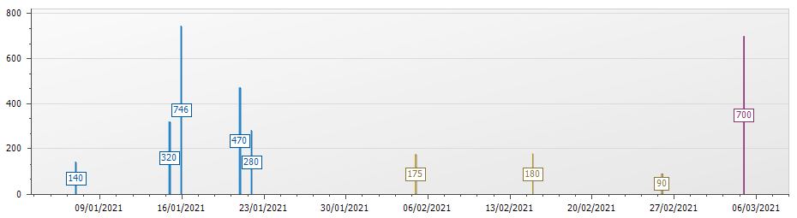

إجمالي الايرادات خلال فتره